基于PCA的人脸识别

15331191 廖颖泓

1. 实验步骤

算法PCA人脸识别或Eigenfaces人脸识别，采用数据库为剑桥大学ORL人脸数据库，包含40个人的400张人脸图像（每人对应10张），图像为92x112灰度图像（256灰度级）。

1. 对于每个人的10张图像，随机选择7张用来训练，另外3张用于测试。对于每人的7张训练图像，可以将7张训练图像平均后作为一个特征图像再进行PCA特征抽取。

a. 用Matlab函数randperm()生成10个不连续的重复的在1-10范围内的整数，前7个数作为训练序号数组train，后3个数作为测试序号数组test，分别用于选择训练图像和测试图像，从而达到随机的效果。

b. 根据a生成的train数组读取每个人物文件夹相应序号的图像，将图像对应矩阵变成列向量Xi，并将这些列向量组合一起得到一个测试矩阵X。由于数据库共有40个人的图像文件夹，并选取其中的7张图像，所有共有280张图像，又因为图像大小为92x112，所以生成的X矩阵维度为10304x280。矩阵列向量数目N为280。

X = [X1, X2, …, XN] (N=280)

c. 对X中的每个列向量Xi求均值,得到均值向量xmean:

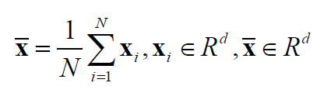

然后用X中的每个列向量Xi减去xmean得到相应的差值矩阵X：



利用差值矩阵计算协方差矩阵L:

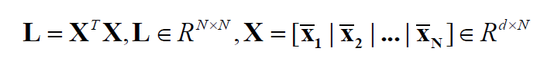

d. 用Matlab中的pcacov()函数对协方差矩阵L进行主成分分析，返回特征向量矩阵V、协方差矩阵X的特征值latent和每个特征向量表征在观测量总方差中所占的百分数explained。

[V, latent, explained] = pcacov(L);

e. 将差值矩阵X与特征向量矩阵V相乘得到特征脸矩阵W。

W = XTV；

2. 选择合适的特征维数，建议为50-100；采用2范数最小匹配。

a. 选择适当的特征维数k，选择特征脸矩阵W中最大的k个具有较大特征值的列向量W。

W = W(:,1:k);

b. 将取过列向量的矩阵W的转置与差值矩阵X相乘得到训练样本在新坐标基下的表达矩阵reference。

reference = WTX;

3. 对每个人的另外3张训练图像分别测试，共测试3x40个图像，计算识别系统的正确率 =（识别正确的图像数）/120。

1. 用1b里的方法读取测试图像，生成的Y矩阵维度为10304x120。矩阵列向量数目M为120。
2. 用1c里的方法生成差值矩阵Y，并将特征脸矩阵W的转置与差值矩阵Y相乘得到测试在新坐标基下的表达矩阵object。

object = WTY;

1. 用2范数最小匹配寻找和测试矩阵最相近的训练图像:

图像序号aim = argmin(norm(object(:,i) - reference(:,j), 2));

如果匹配得到图像aim与测试图像在用一个文件夹，即在aim模7等于目标测试图像序号模3的值，这说明匹配是正确的，所以识别正确的图像数加一。

1. 计算识别系统的正确率:

正确率 =（识别正确的图像数）/ 120。

4. 对特征维数50-100进行全面分析，选择特定的特征维数k，计算100个随机样例的平均正确率，绘制相应的性能分析图。

1. 运行说明
2. 如果需要查看一个特定的特征维数的匹配效果，运行文件夹中的Eigenface.m文件，并键入特征维数的参数，得到的是一个正确率结果。由于是随机选取图片，正确率会发生变化。
3. 如果需要查看整个人脸识别算法性能，运行文件夹中的accuracy_analysis.m文件，得到的是一个关于不同特征维数下的正确率结果，采用的统计方法是实验步骤4描述的方法。由于共有51个特征维数和每个特征维数使用100个样例取平均值，计算需要耗费一定的时间。

3. 如果需要查看准确率的结果，打开准确率.bmp文件即可查看。

1. 性能分析

实验步骤4生成性能分析图，即准确率.bmp文件，如下所示：

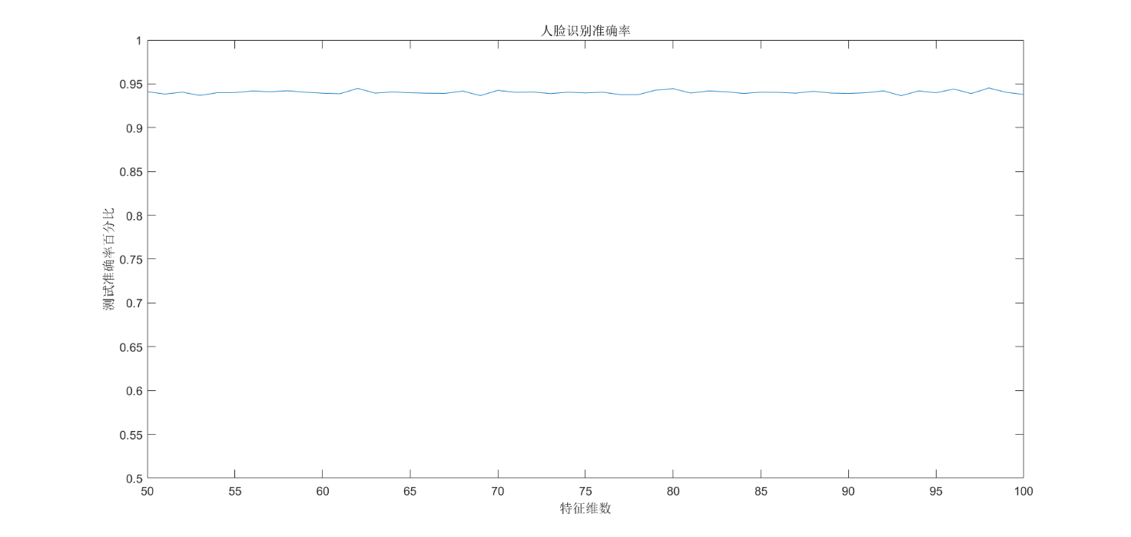

根据正确率结果，我们可以发现无论特征维数在50-100范围内如何变化，平均正确率都保持在94%的水平。

1. 实验代码

Eigenface.m文件中的代码如下：

function accuracy = Eigenfaces(k)

% k为特征维数

random = randperm(10);

train = random(1:7);

test = random(8:10);

% 读取人脸训练图像

X = [];

for i = 1:40

for j = 1:7

temp = imread(strcat('s',num2str(i),'\',num2str(train(j)),'.pgm'));

temp = double(temp(:));

X = [X, temp];

end

end

N = size(X,2);

% 计算训练图像均值和差值

xmean = mean(X,2);

for i = 1:N

X(:,i) = X(:,i) - xmean;

end

L = X'* X;

% 计算协方差矩阵

[V, latent, explained] = pcacov(L);

% 计算特征脸

W = X * V;

W = W(:,1:k);

% 训练样本在新坐标基下的表达矩阵

reference = W' * X;

% 读取人脸测试图像

Y = [];

for i = 1:40

for j = 1:3

temp = imread(strcat('s',num2str(i),'\',num2str(test(j)),'.pgm'));

temp = double(temp(:));

Y = [Y, temp];

end

end

M = size(Y,2);

% 计算测试图像均值和差值

ymean = mean(Y,2);

for i = 1:M

Y(:,i) = Y(:,i) - ymean;

end

object = W'* Y;

% 2范数最小匹配寻找和测试图片最相近的训练图像

correctnum = 0;

for i = 1:M

distance = 999999999999;

for j = 1:N

% 2范数最小匹配

temp = norm(object(:,i) - reference(:,j), 2);

if (distance > temp)

aim = j;

distance = temp;

end

end

% 如果测试图像与选定训练图像在同一个文件夹则正确数加1

if ceil(i/3) == ceil(aim/7)

correctnum = correctnum + 1;

end

end

% 正确率

accuracy = correctnum / M;

accuracy_analysis文件中的代码如下：

function accuracy_analysis()

x = 50:1:100;

y = [];

for i = 50:1:100

temp = [];

for j = 1:1:100

accuracy = Eigenfaces(i);

temp = [temp, accuracy];

end

avg = mean(temp);

y = [y, avg];

end

plot(x,y);

title('人脸识别准确率');

xlabel('特征维数');

ylabel('测试准确率百分比');

axis([50 100 0.50 1.00]);